**计算机程序设计基础（C++）**

**实验报告**

专业班级_________软工2301_班______________________

学 号______8209230104_____________________________

姓 名_______________向一洋_________________________

**实验报告成绩：**

|  |  |  |  |  |  |
| --- | --- | --- | --- | --- | --- |
| **实验** | **实验二** | **实验三** | **实验四** | **实验五** | **总评** |
| **成绩** |  |  |  |  |  |

**批阅教师：**

**实验一 实验环境与简单程序设计**

1. **实验目的**

1、 掌握集成开发环境，掌握 C++程序的基本要素以及完整的 C++程序开发过程。 2、 掌握基本数据类型、运算符和表达式的使用。理解隐式转换和强制转换，理解 数据超过该数据类 型表示范围时的溢出。掌握不同数据之间的混合算术运算中数据类型的转换。

3、 变量的定义与常量的使用。

4、 输入、输出的实现。

5、 编译信息的理解与错误的修改。

6、 简单程序的设计

1. **实验内容**
2. 编辑输入下列程序，找出下面代码的错误并改正：

include<iostream>

using namespace std;

int Main()

{

int i=k+1;

cout<<i++<<endl;

int i=1;

cout<<i++<<endl;

cout<<”Welcome to C++!<<endl;

return 0

}

仔细观察屏幕下方的信息框中编译器与连接器所给出的错误信息，了解其含义及改正方法。

2、求圆锥的体积：要求键盘输入圆锥底的半径、锥高，使用标识符常量定义圆周率。

(1) 创建一个控制台项目

(2) 在文件中输入程序内容，存盘

(3) 编译、连接、运行；观察结果

3、通过下面程序验证你所使用系统上运行的 C++编译器中每个基本数据类型的长度。

#include<iostream>

using namespace std;

int main()

{

cout<<”char length:”<<sizeof(char)<<endl;

cout<<”int length:”<<sizeof(int)<<endl;

return 0;

}

修改程序，验证 short,long,float,double,long double,wchar_t 的类型长度。

4、观察下面程序的执行结果。

#include <iostream>

#include <iomanip>

using namespace std;

int main()

{

unsigned int testUnint = 65534;//0xfffe

cout << "output in unsigned int type:" << testUnint << endl;//<<oct;

cout << "output in char type:" << static_cast<char>(testUnint) << endl;

cout << "output in short type:" << static_cast<short>(testUnint) << endl; //为什么结果为-2？

cout << "output in int type:" << static_cast<int> (testUnint) << endl;

cout << "output in double type:" << static_cast<double>(testUnint) << endl;

cout << "output in double type:" << setprecision(4) << static_cast<double>(testUnint) << endl;

cout << "output in Hex unsigned int type:" << hex << testUnint << endl; //16 进 制 输 出

system("pause");

return 0;

}

自己编程测试一下将 testUnint 按 8 进制输出<<oct；。将一个实数转换成int，观察结果。

5、编程，输入华氏温度，将其转换为摄氏温度后输出（保留两位小数）。

**三、实验步骤、算法与结果分析**

1、程序：#include<iostream>

using namespace std;

int main()

{

int k = 0;

cout << "请你输入k的值" << endl;

cin >> k;

int i = k + 1;

cout << i++ << endl;

int j = 1;

cout << j++ << endl;

cout << "Welcome to C++!" << endl;

return 0;

}

结果：分别输入 1、2、3时的结果。

输入1：

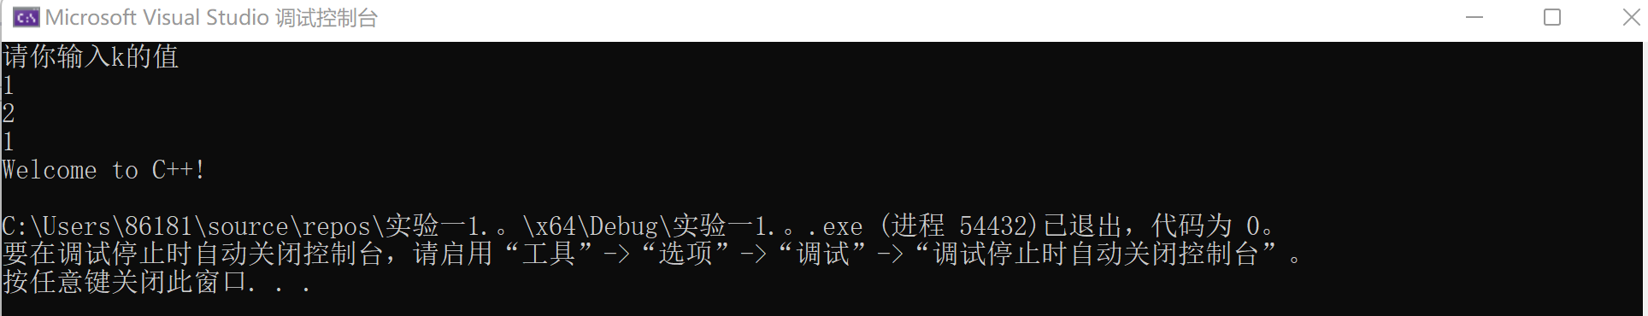

输入2：

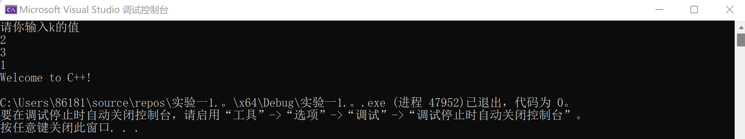

输入3：

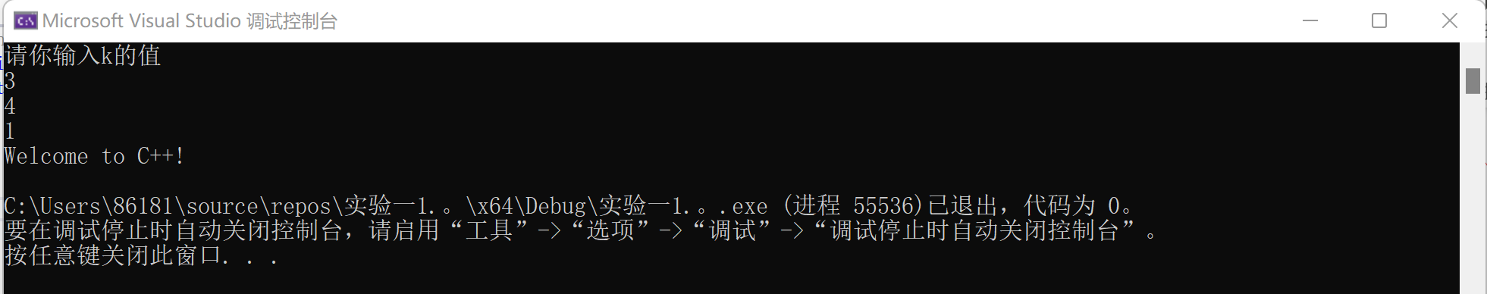

2.程序：

#include<iostream>

#define Π 3.14

using namespace std;

int main()

{

int r = 0;

int h = 0;

cout << "请你输入圆锥底的半径" << endl;

cin >> r;

cout << "请你输入圆锥的锥高" << endl;

cin >> h;

float v;

v = 1.0 / 3 * h * r * r * Π;

cout << "圆锥的体积为" << v << endl;

system("pause");

return 0;

}

结果：输入圆锥底的半径和圆锥的锥高分别为1、2和2、3和3、4时的结果

输入1、2：

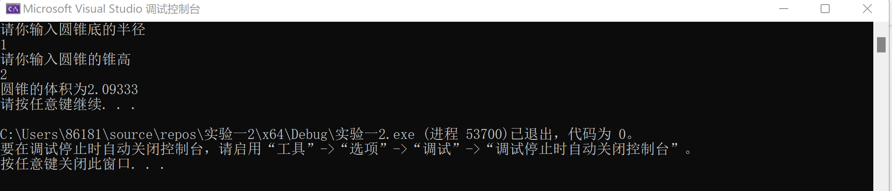

输入2、3：

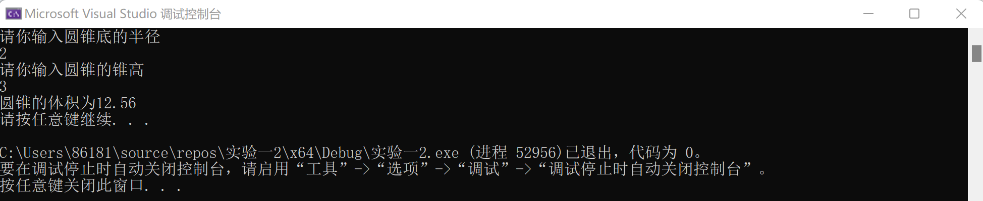

输入3、4：

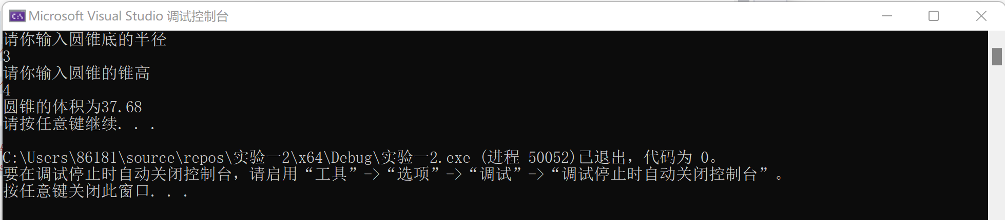

3.程序：

#include <iostream>

using namespace std;

int main()

{

cout << "char length:" << sizeof(char) << endl;

cout << "int length:" << sizeof(int) << endl;

cout << "short length:" << sizeof(short) << endl;

cout << "long length:" << sizeof(float) << endl;

cout << "double length:" << sizeof(double) << endl;

cout << "long double length:" << sizeof(long double) << endl;

cout << "wchar_t length:" << sizeof(wchar_t) << endl;

system("pause");

return 0;

}

结果：

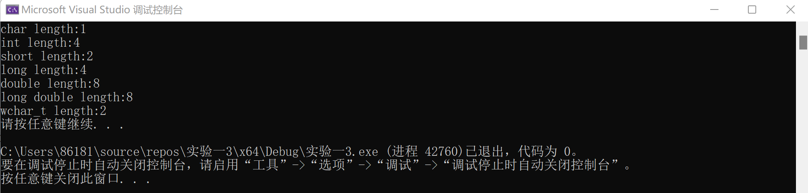

4.程序：

#include <iostream>

#include <iomanip>

using namespace std;

int main()

{

unsigned int testUnint = 65534;//0xfffe

cout << "output in unsigned int type:" << testUnint << endl;//<<oct;

cout << "output in char type:" << static_cast<char>(testUnint) << endl;

cout << "output in short type:" << static_cast<short>(testUnint) << endl; //为什么结果为-2？

cout << "output in int type:" << static_cast<int> (testUnint) << endl;

cout << "output in double type:" << static_cast<double>(testUnint) << endl;

cout << "output in double type:" << setprecision(4) << static_cast<double>(testUnint) << endl;

cout << "output in Hex unsigned int type:" << hex << testUnint << endl; //16 进 制 输 出

cout << "output in Oct unsigned int type:" << oct << testUnint << endl;//8进制输出

cout << "请您输入一个实数a" << endl;

float a;

cin >> a;

cout << int(a) << endl;

system("pause");

return 0;

}

结果：分别输入1.2、2.6时的结果。

输入1.2：

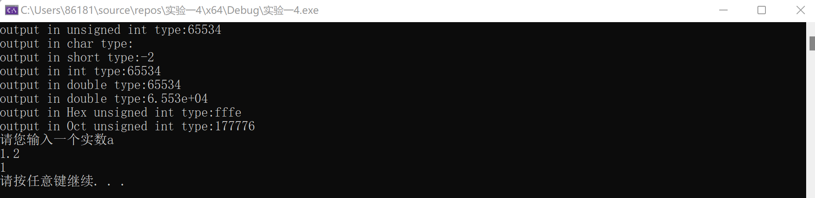

输入2.6：

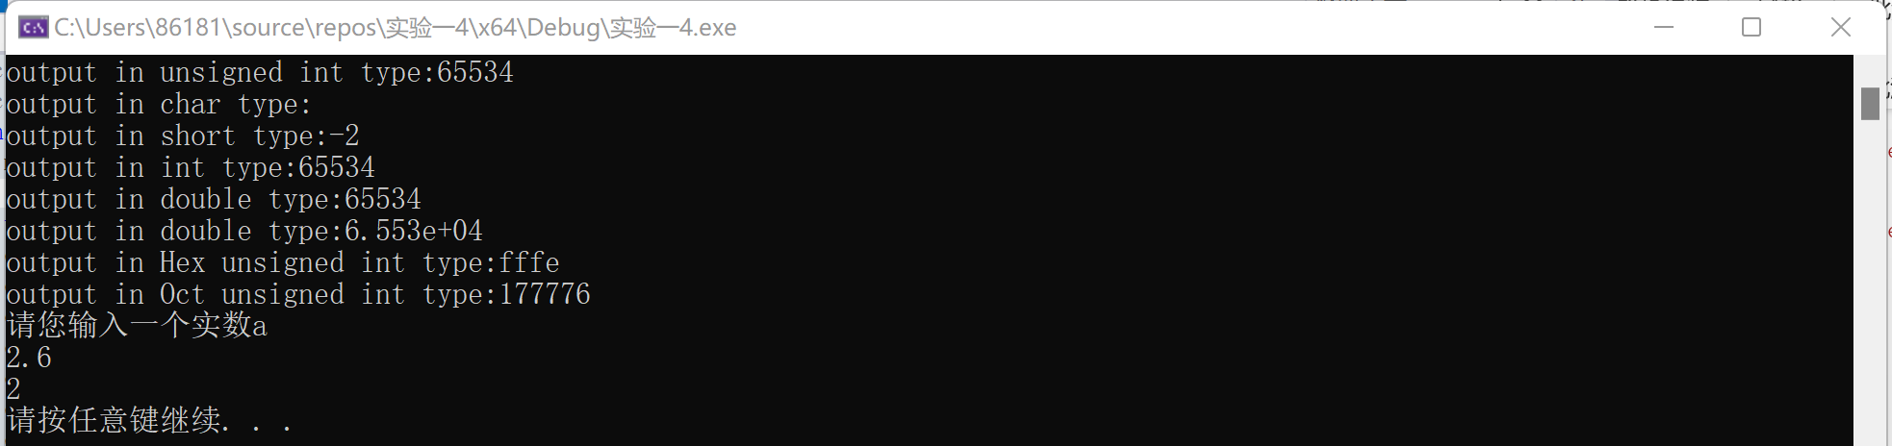

5.程序：

#include<iostream>

#include<iomanip>

using namespace std;

int main()

{

double a, b;

cout << "please input a Fahrenheit tempereture:";

cin >> a;

b = (a - 32) / 1.8;

cout << "the Celsius tempereture is:" << setprecision(2) << b;

return 0;

}结果：输入23、109的结果。

输入23：

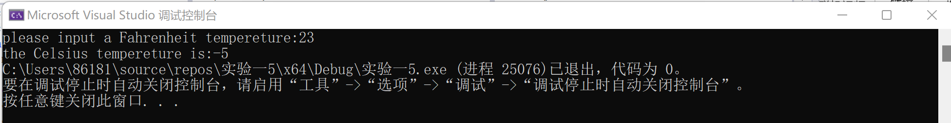

输入109：

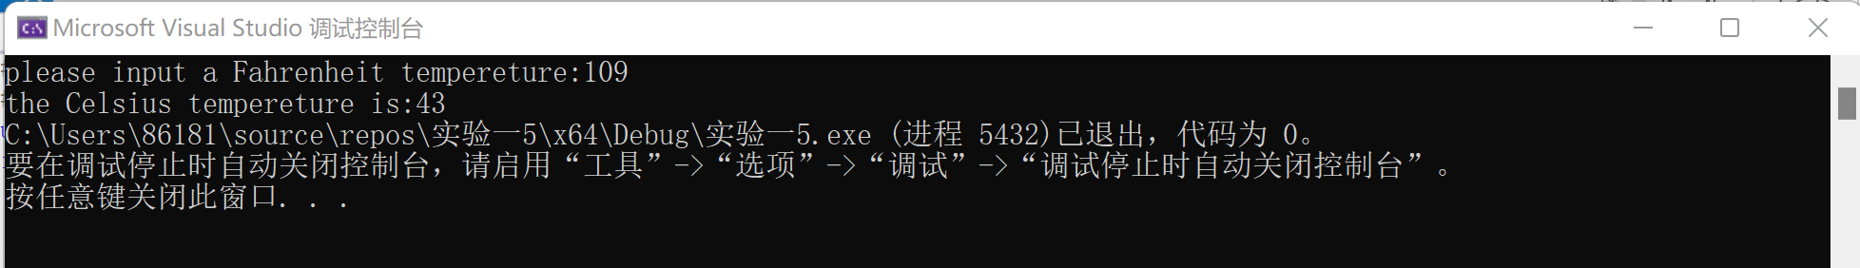

* 1. **遇到的问题与解决办法**

在编写第二个程序时，没有对Π的数值进行说明，第一次编写完运行时报错说有未声明标识符Π，我当时很疑惑，Π时常量难道还需要声明吗？



后来在csdn上搜过才知道，我忘了一个知识点：常量的定义（用来记录程序中不可更改的数据）。后来才将“#define Π 3.14”补上，程序运行成功。

* 1. **体会**

实验一的内容较为简单，除了掌握基本的程序设计以外，重点时了解数据类型、运算符和表达式的使用。明确不同数据类型的使用限制以及不同数据类型之间的转换，就我而言，最大的收获是实验二中学到的常量的定义，给我的印象非常深刻，包括在这之前对常量定义的知识点并没有重视，这次实验之后认识到这个知识点也很重要，也会让我出错误。总之，收获颇丰！

**实验二 控制结构**

1. **实验目的与要求**

1、学习与掌握逻辑运算与逻辑表达式。

2、熟练掌握 if、switch、while、do-while，for 语句的语法结构与执行过程。

3、掌握选择、循环程序的设计方法

1. **实验内容**
2. 输入一个字符，如果为小写，转换为大写输出，否则，输出其后继字符的 ASCII 码值。
3. 输入x计算表达式的值：

3-2x 0<x<1

y= +1 1<=x<5



x² 5<=x<10

分别输入0.2，1，5，0，观察输出结果。

1. 输入三角形的三条边，求周长，并判断该三角形是否为等腰三角形（提示：要三边是否可以构成 三角形）。
2. 完成计算器程序，实现（+ - * / %）运算。考虑除数为 0 与运算符非法的情况。
3. 输入一行字符，分别统计出其中英文字母、空格、数字字符和其它字符的个数。

提示：从键盘上读入一个字符给变量 c，判断 c 是属于哪种字符并计数，循环读入下个字符，直到回 车换行字符'\n'为止。

cin，scanf（）都不能读入空格以及‘\n’字符，查找资料解决输入这两个字符的方法。

（这个题训练大家自主学习能力以及如何获取新知识、探索解决未知问题的能力。）

（这个题训练大家自主学习能力以及如何获取新知识、探索解决未知问题的能力。）

1. 编写一个程序：从键盘上输入两个正整数，求 a 和 b 的最大公约数与最小公
2. 使用循环结构输出下列图形：

*

**

* **

****

*****

1. 从键盘输入 a，用迭代法求 a 的平方根 x= 。求平方根的迭代公式为：

=[+]

要求精确到<。

提示：迭代法是把代入入迭代公式右边，计算出来，然后把作为新的，计算出新的，如此重复，直到时，为所求的平方根。可以把a作为的初始值。

思考：（1）如果输入 a 为负，在运行时会出现什么情况? 修改程序使之能处理任何的 a 值。

（2）能否或更小？为什么？请试一下。

9、苹果每个 0.8 元，第一天买 2 个，第二天开始，每天买前天的 2 倍，直到购买的苹果数不超过 100 的最大值，求每天平均花多少钱。

1. **算法分析、程序与结果**
2. 程序:

#include<iostream>

using namespace std;

int main()

{

char a[1001];

cin >> a;

int changdu;

changdu = strlen(a);

int i = 0;

if (a[i] >= 'a' && a[i] <= 'z')

{

a[i] = a[i] - 32;

cout << a << endl;

}

else {

cout << (int)a << endl;

}

return 0;

}

结果：分别输入a、A

输入a：

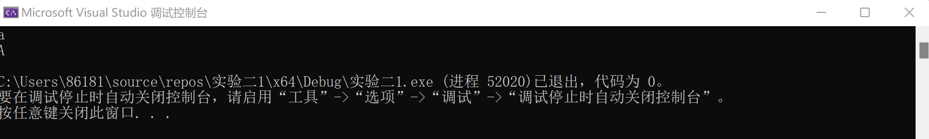

输入A：

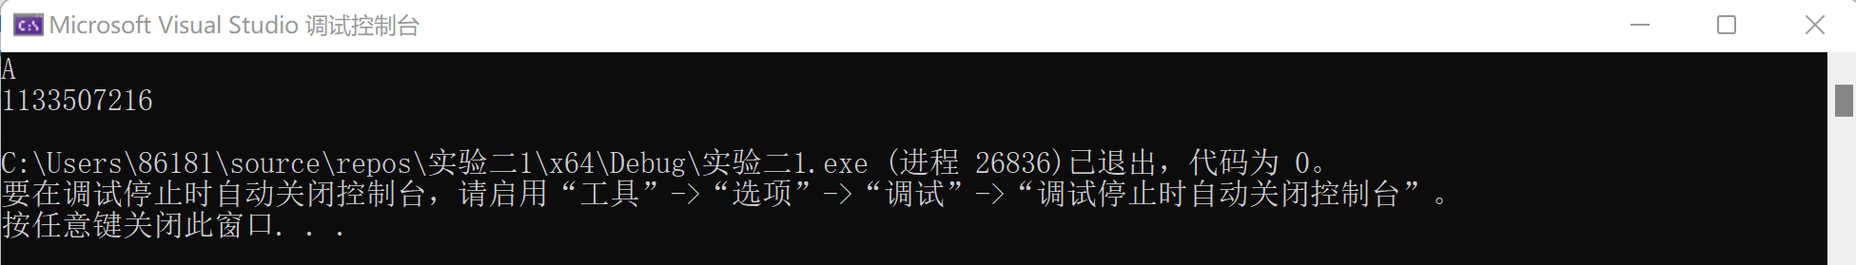

1. 算法：

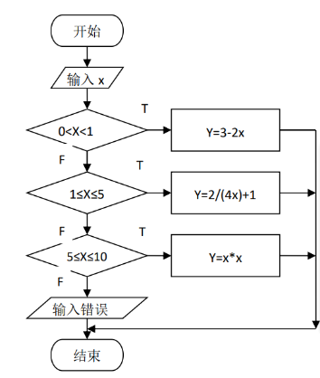

程序：

#include<iostream>

using namespace std;

int main() {

float x;

float y;

cout << "请你输入一个x的值(0<x<10)：" << endl;

cin >> x;

if (0 < x < 1) {

y = 3 - 2 * x;

cout << y << endl;

}

else if (1 <= x && x < 5)

{

y = 2 / (4 * x) + 1;

cout << y << endl;

}

else

{

y = x * x;

cout << y << endl;

}

system("pause");

return 0;

}

结果：分别输入0.2，1，5，0，观察输出结果

输入0.2：

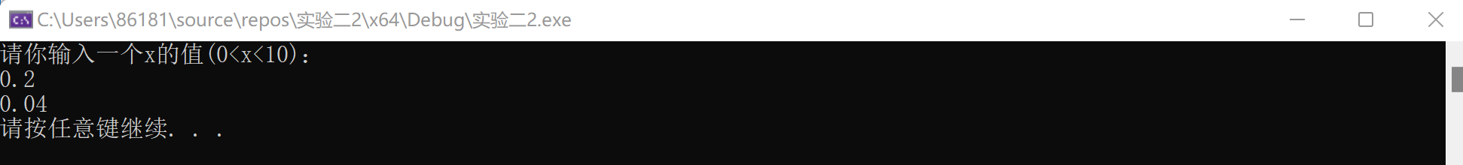

输入1：

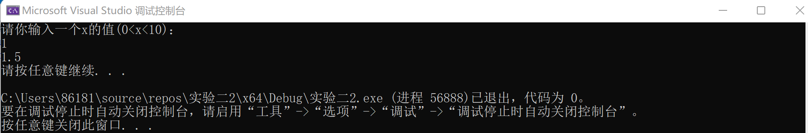

输入5：

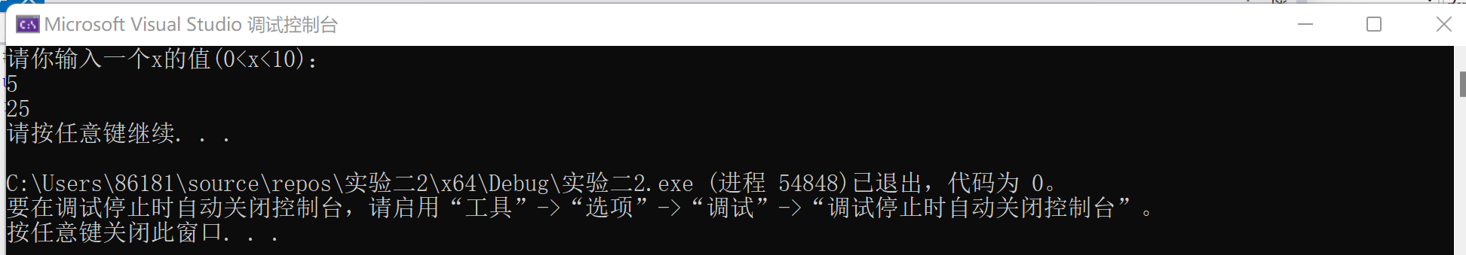

输入0：

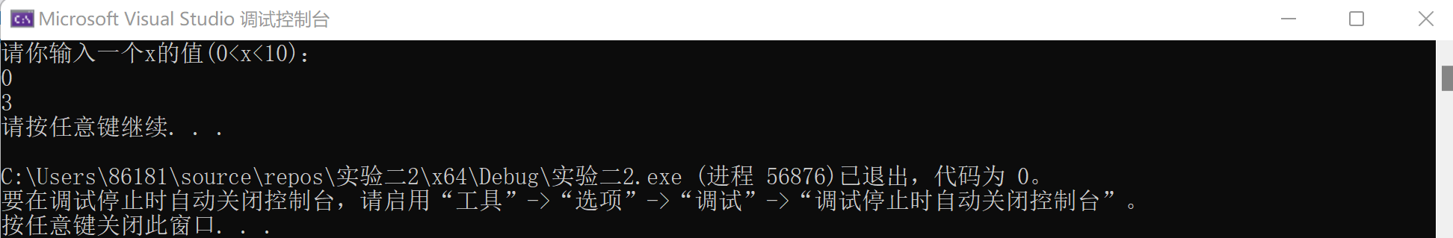

1. 程序：

#include<iostream>

using namespace std;

int main() {

float a;

float b;

float c;

cout << "请你输入三角形的三条边" << endl;

cin >> a;

cin >> b;

cin >> c;

if (a + b > c && a + c > b && b + c > a) {

float l;

l = a + b + c;

cout << "三角型的周长为：" << l << endl;

if (a == b || a == c || b == c) {

cout << "该三角形为等腰三角形" << endl;

}

else {

cout << "该三角形不是等腰三角形" << endl;

}

}

else {

cout << "三边不能构成三角形" << endl;

}

system("pause");

return 0;

}

结果：分别输入1、2、3和1、1、1和3、4、5，观察结果

输入1、2、3：

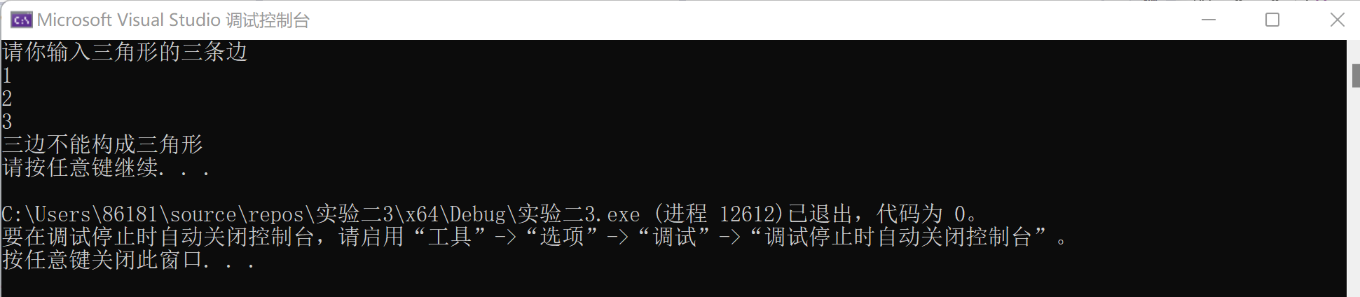

输入1、1、1：

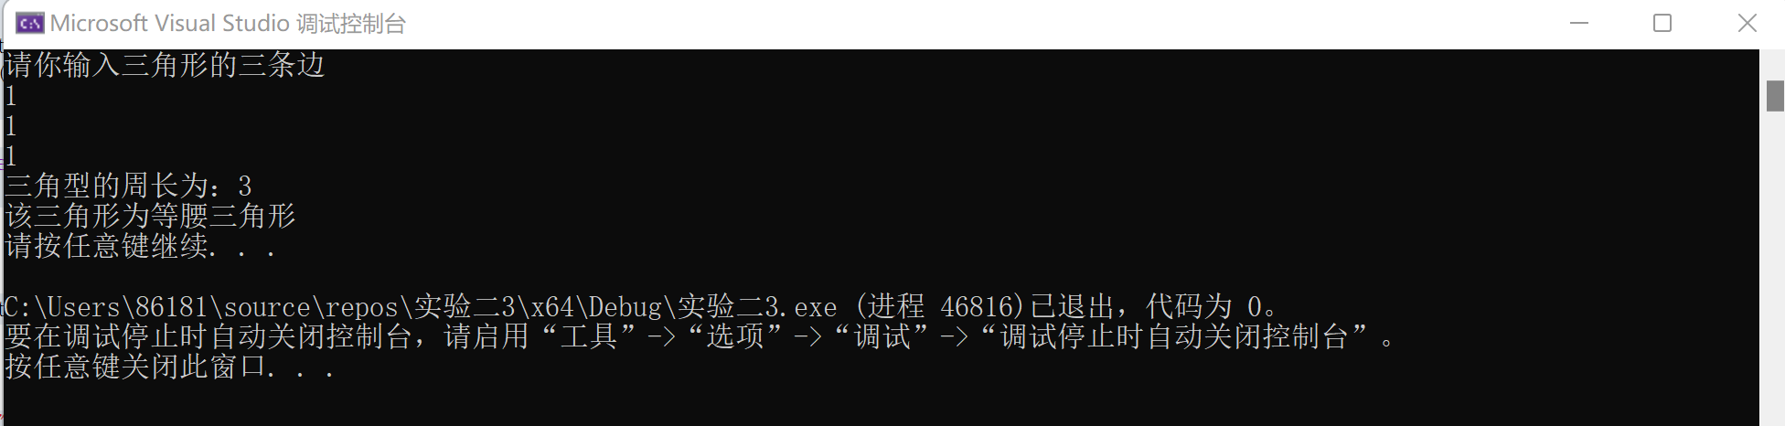

输入3、4、5：

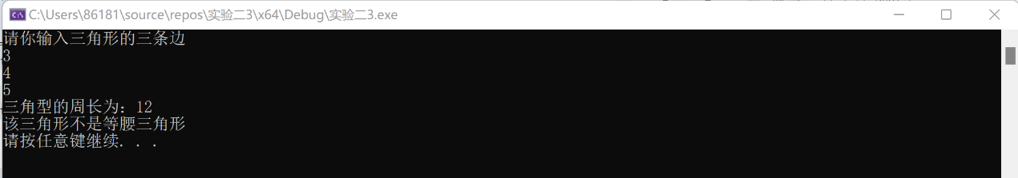

1. 程序：

#include<iostream>

using namespace std;

int main() {

float num1,num2;

char op;

cin >> num1 >> op >> num2;

switch (op) {

case'+':cout << num1 << op << num2 << "=" << num1 + num2 << endl;

break;

case'-':cout << num1 << op << num2 << "=" << num1 - num2 << endl;

break;

case'*':cout << num1 << op << num2 << "=" << num1 * num2 << endl;

break;

case'/':

if (num2 != 0) { cout << num1 << op << num2 << "=" << num1 / num2 << endl; }

else {

cout << "Divided by zero!" << endl;

break;

}

}

}

结果：分别输入1+1、1-1、1*1、2/4、2/0，观察结果。

输入1+1：

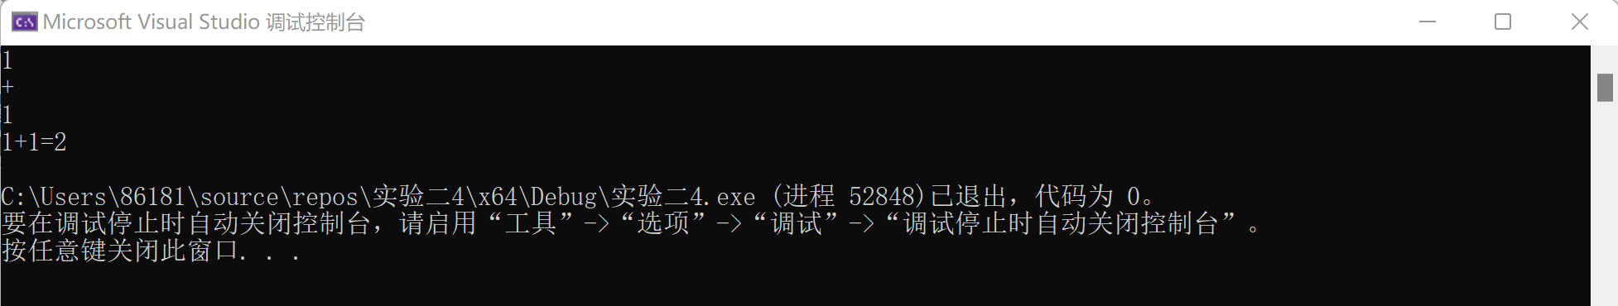

输入1-1：

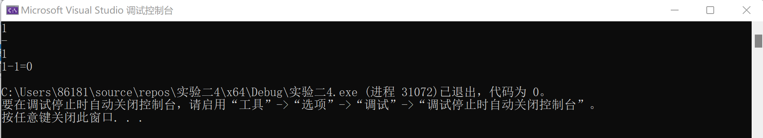

输入1*1：

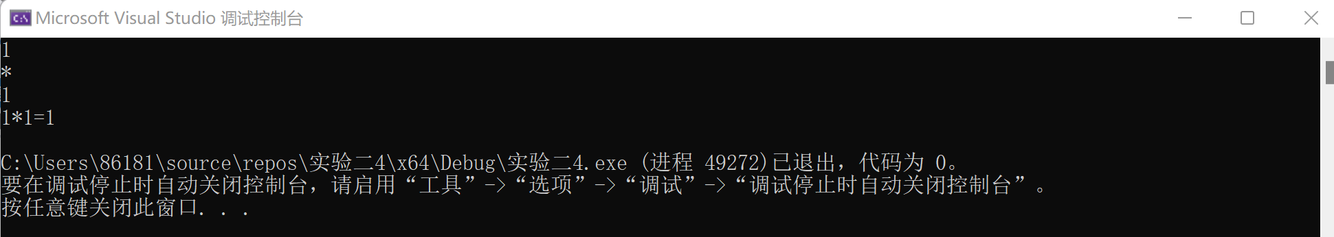

输入2/4：

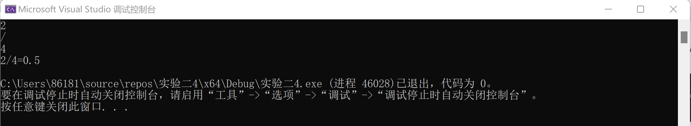

输入2/0：

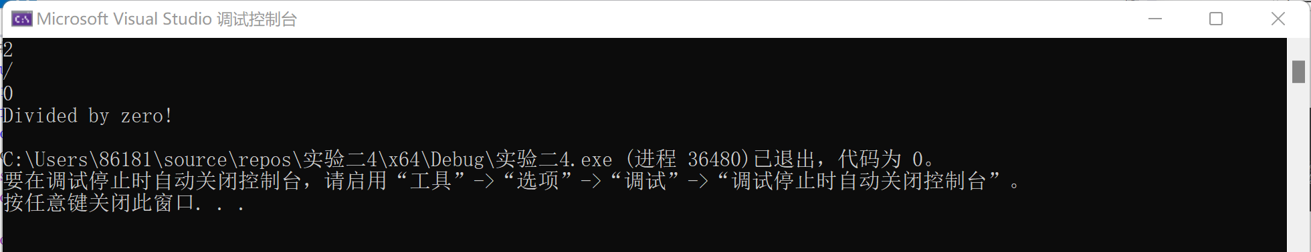

1. 程序：

#include<iostream>

using namespace std;

int main()

{

int a = 0, b = 0, c = 0, d = 0;

char x;

cout << "请输入一串任意字符： \n";

while ((x = getchar()) != '\n')

{

if (x >= 'a' && x <= 'z' || x >= 'A' && x <= 'Z')

{

a++;

}

else if (x == ' ')

{

b++;

}

else if (x >= '0' && x <= '9')

{

c++;

}

else

{

d++;

}

}

cout << "letter :" << a << endl;

cout << "space :" << b << endl;

cout << "number :" << c << endl;

cout << "other :" << d << endl;

}

结果：分别输入sewu hfew、xsndy 123，观察结果

输入sewu hfew：

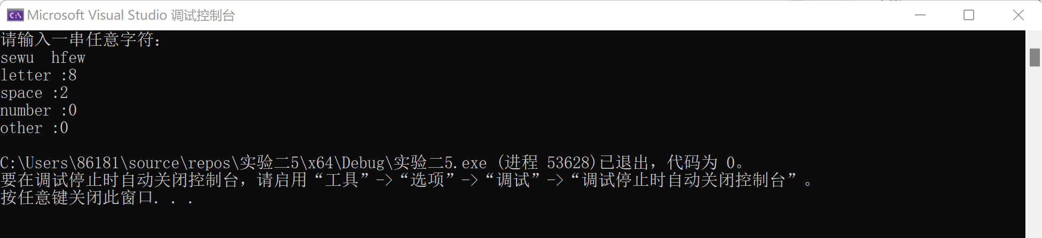

输入xsndy 123：

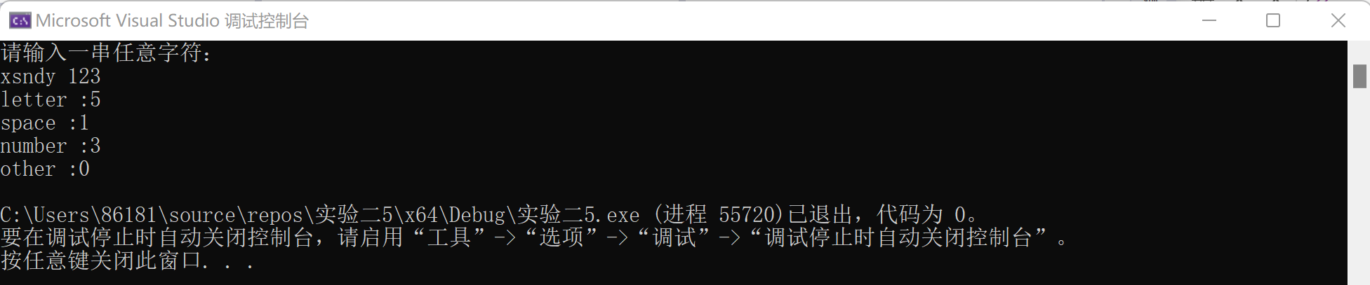

1. 程序：

#include<iostream>

using namespace std;

int main() {

cout << "请输入两个数字a、b" << endl;

int a, b, c, z;

cin >> a >> b;

c = a * b;

if (b > a) {

z = a;

a = b;

b = z;

}

while (a % b) {

z = b;

b = a % b;

a = z;

}

c = c / b;

cout << "a与b的最小公倍数为：" << c << endl;

cout << "a与b的最大公约数为：" << b << endl;

system("pause");

return 0;

}

结果：分别输入3、4和14、7，观察结果

输入3、4：

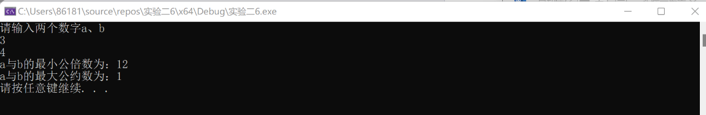

输入14、7：

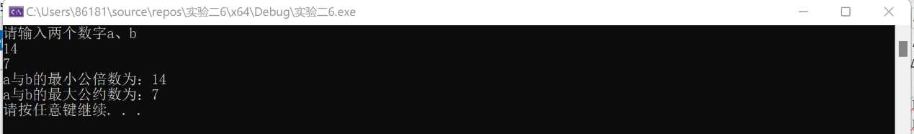

1. 程序：

#include<iostream>

using namespace std;

int main()

{

int a, b, i;

for (i = 1; i <= 5; i++)

{

for (a = 5; a >= i - 1; a--)

{

cout << " ";

}

for (b = 1; b <= i; b++)

{

cout << "*";

}

cout << '\n';

}

return 0;

}

结果：

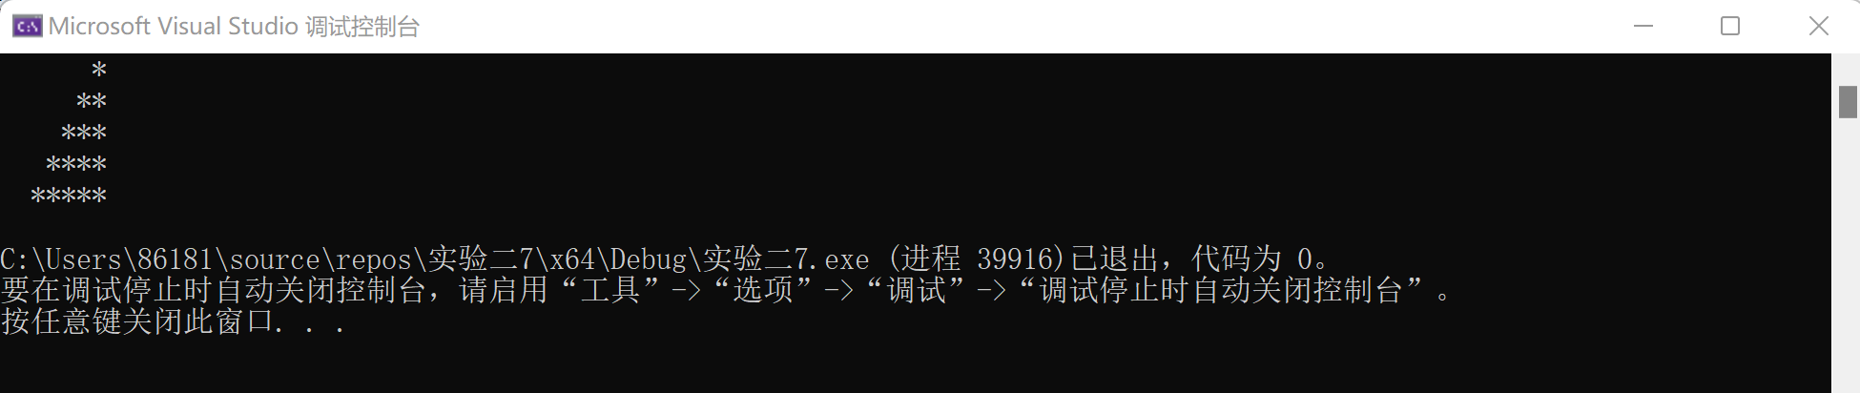

1. 程序：

#include<iostream>

#include<iomanip>

using namespace std;

int main()

{

double a, b, c;

cout << "please input a number:";

cin >> a;

b = a;

c = (b + a / b) / 2;

do

{

b = c;

c = (b + a / b) / 2;

} while (c - b < -0.00001 || c - b > 0.00001);

cout << "平方根为" << setprecision(5) << c << endl;

return 0;

}

结果：分别输入2、10086，观察结果。

输入2：

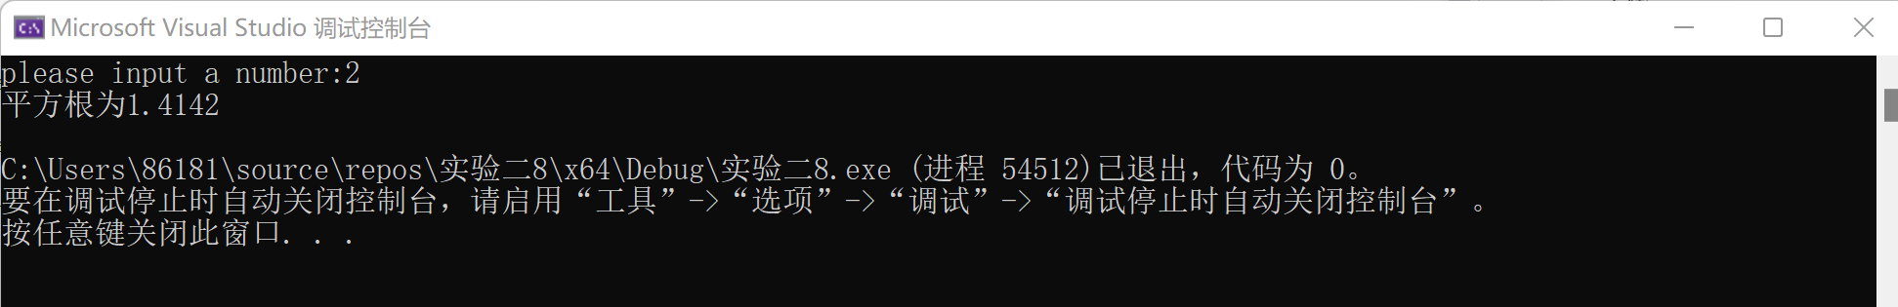

输入10086：

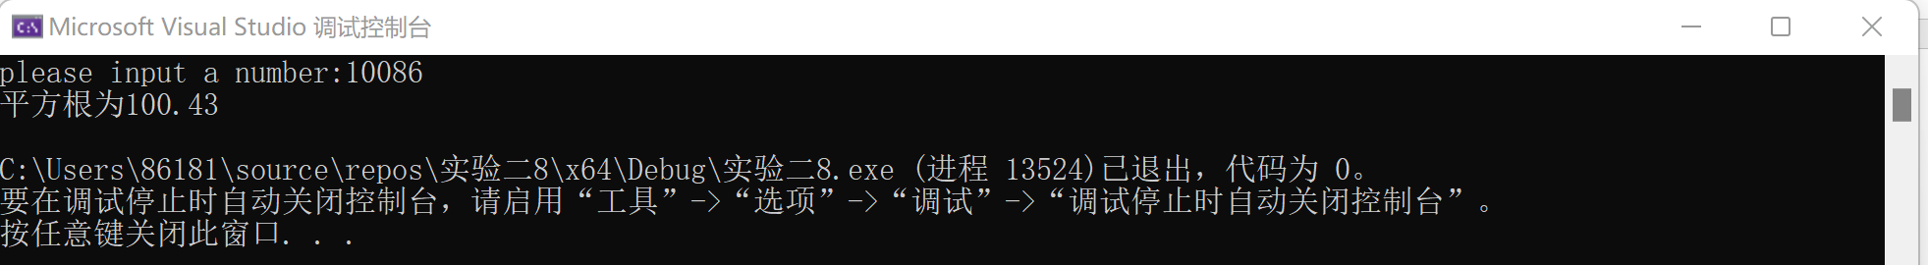

1. 程序：

#include<iostream>

using namespace std;

int main() {

double a = 0.8, b = 2, m = 0, d = 0, e;

for (b = 2; b <= 100; b = b * 2) {

m = m + a * b;

d++;

}

e = m / d;

cout << "平均每天花：" << e << endl;

system("pause");

return 0;

}

结果：

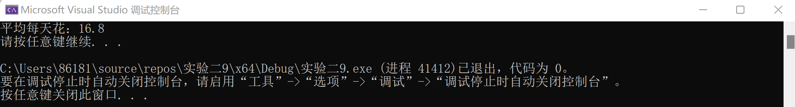

1. **遇到的问题与解决办法**

在写第二个程序时，写1<=x<5时，混淆了数学语言和C++语言，C++中在表示变量范围时不可以用连不等，需要将两头用&&连接，即1<=x&&x<5。在写第三个程序时，考验到了我的思维的严谨性，这是个选择结构的嵌套，首先输入的三个数字得能构成一个三角形（我认为这是一个易错点），其次再考虑是否是等腰三角形，在判断三条边是否可以组成一个三角形时，if中的条件写三条边的关系，a+b>c,a+c>b,b+c>a，三者之间应该用&&来连接（逻辑关系的梳理）。第五个程序，考验了我搜集检索信息的能力，对于自己并不了解的内容，如何找到资源并且学会，在大学是很重要的，要充分利用好手里的资源和互联网的便利。

1. **体会**

我认为实验二相对实验一来说，难度上升了好大一截，实验一是对C++很基础的东西的应用，但是实验二就上升到了一些结构和逻辑方面的内容，我在写实验二时很不流畅，想了想大概是我平时很少操作的原因，仅仅将语法记住是远远不够的，只有实际操作才能让自己的语法应用更加熟练。此外，在写实验二过程中，出现了一些我平时没有发现的很细节的东西，更让我明白了平时实践的重要性，只有实践才能发现自己的问题，发现问题才能解决。大学很多时候考的是一个信息差，自己检索信息的能力非常重要，在今后的学习生涯中，我也将会对自己检索信息的方式途径做一个扩展，提高自己的信息搜集能力。